**bf35d7fa-959b-44bf-a2bb-f038f49ec0b7Liceo Nª1 “Javiera Carrera”**

Departamento de Física

Profesor coordinador: David Aparicio Soto.

Cuarto medio plan diferenciado “Termodinámica”

**Guía de ejercicios nota acumulativa**

“Lanzamiento de Proyectiles”

Nombre(s): 1.____________________________________________________ Curso: __________

2. ____________________________________________________ Curso: __________

3. ____________________________________________________ Curso: __________

**Objetivo:** Describir tanto cualitativa y cuantitativamente el movimiento de objetos debido a la gravedad cerca de la superficie de la Tierra.

**Contenidos:**

Tema 1: Descripción y cálculo de la trayectoria de proyectiles en la superficie de la Tierra

1.1 Descripción del movimiento cercano a la Tierra

1.2 Ecuaciones de movimiento. Movimiento de proyectiles

1.3 Condiciones de validez de las ecuaciones

**Instrucciones generales:**

* Usted dispondrá de un tiempo razonable para realizar esta guía una vez subida a la plataforma, de los cuales **usted es responsable de enviar al docente correspondiente dentro del plazo fijado. La fecha será publicada en la página del Liceo 1.**
* La guía consta de 52 **puntos** y se evalúa al 60% si es enviada dentro del plazo mencionado, de lo contrario se aplicará reglamento de evaluación.
* Puede trabajar de forma individual o en grupos hasta 3 personas como máximo.
* Lea atentamente las instrucciones de cada actividad para responder exactamente lo que se le solicita.
* Las respuestas pueden ser enviadas en dos formatos:

1. Imprimir la guía y escribir respuesta sobre esta. Posteriormente puede escanearla o tomar fotografías CLARAS y enviar.
2. Crear un documento Word con las respuestas ORDENADAS. Cada respuesta debe llevar el número e ítem que corresponde para que así no se dificulte su revisión.

**NOTA:** Existe un programa denominado CamScanner que puede ser descargado en el celular en caso de no tener impresora con función de escáner.

**Si el problema no le sugiere un valor de g, considere $g=10 m/{s^{2}}$**

**I. PREGUNTAS SELECCIÓN. Destaca la alternativa que consideres correcta (1 punto cada una).**

1. Una pelota pequeña es pateada con un ángulo de elevación de 37o con una rapidez de $20 m/s$¿Qué rapidez tendrá la pelota después de 1,2 s
$16 m/s$

$18 m/s$

$15 m/s$

$12 m/s$

$9 m/s$

2. Un proyectil es lanzado con un ángulo de elevación de 53o y una rapidez de $20 m/s$. Determine la distancia horizontal que recorre hasta llegar al suelo.
3. 6,45 m
4. 28,8 m
5. 25,8 m
6. 128 m
7. 38,4 m
8. Un avión vuela a una altura de 320 m respecto de la superficie terrestre con una rapidez V0=, ¿a que distancia horizontal debe soltar un cuerpo para que dé en el blanco?
9. 640 m
10. 1000 m
11. 1280 m
12. 3600 m
13. 6400 m
14. Desde el borde de una azotea se patea una pelota horizontalmente con una velocidad cuyo módulo es de $5 m/s$, tocando el suelo a una distancia de 10 m, entonces la altura desde la cual fue lanzado es de:
15. 10 m
16. $10\sqrt{5}$ m
17. 20 m
18. $5\sqrt{5}$ m
19. $20\sqrt{5}$ m
20. Un proyectil se lanza desde el suelo en un punto **a** con Vo = y un ángulo de elevación de 60o, y queda incrustada perpendicularmente en una pared. La altura a la que queda la bala y el tiempo que tarda respectivamente es:
21. 46,88 m 4,34 s
22. 234,4 m 4,34 s
23. 46,88 m 2,17 s
24. 23,44 m 2,17 s
25. 21,65 m 2,08 s
26. Una pelota se lanza desde una torre de 180 m con Vi= , la distancia a la cual caerá la pelota desde la base de la torre es:
27. 48 m
28. 100 m
29. 360 m
30. 120 m
31. 45 m
32. 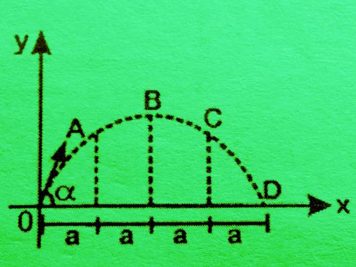Una pelota es lanzada con velocidad inicial Vo haciendo un ángulo con la horizontal, como muestra la figura. El tiempo que tarda de ir desde el punto **A** hasta el punto **C** es:
33. Igual al tiempo entre O y A
34. La mitad del tiempo entre O y B
35. Igual al tiempo entre B y D
36. Igual al tiempo entre C y D
$\frac{2V_{0}\sin{∝}}{g}$

37. Un avión vuela horizontalmente a razón de $90 m/s$ deja caer una piedra de 255 kg desde una altura de 720 m, ¿con que velocidad llega la piedra a la superficie de la tierra si se desprecia el roce con el aire?
$140 m/s$

$166,4 m/s$

$230 m/s$

$150 m/s$

$120m/s$

38. 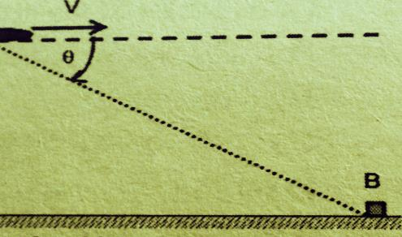Un avión vuela horizontalmente con una velocidad constante de módulo $V=50 m/s$ a una altura de 500 m de la superficie terrestre, el ángulo de depresión con el que se suelta una piedra de 100 kg para que impacte en el punto **B** es de:
39. 45o
40. 30o
41. 37o
42. 63o
43. 53o
44. 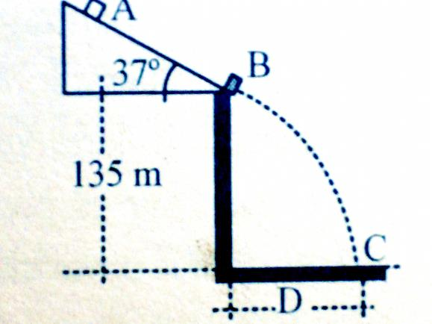Se abandona un bloque en la posición **A** sobre el plano inclinado, cuyo roce es despreciable. Si al pasar por el punto B su velocidad tiene un módulo de $50 m/s$ a una altura de 500 m de la superficie terrestre. ¿Cuál es el desplazamiento horizontal que tiene el móvil en el tramo **D**?
45. 30 m
46. 60 m
47. 90 m
48. 120 m
49. 150m
50. 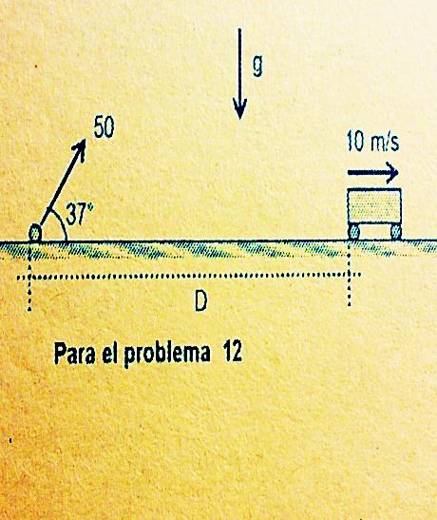Un tanque se mueve horizontalmente con una velocidad de módulo $10 m/s$ hacia la derecha. Un mortero situado a una distancia **D** es disparado con un módulo de velocidad de $50 m/s$ en un ángulo de 37o sobre la horizontal impactando al tanque. Determine la distancia **D.**
51. 160 m
52. 200 m
53. 240 m
54. 360 m
55. 420 m
56. Desde tierra se lanza hacia arriba un proyectil, el cuál en t segundos alcanza una altura máxima de h metros regresando luego al lugar de lanzamiento. En el intervalo de tiempo 2t segundos, la velocidad media del proyectil es igual a:
57. 0
58. ht
59. h/2t
60. 2t/h
61. 4ht
62. Una persona, en un planeta arrojó un objeto verticalmente hacia arriba, con una rapidez inicial de 8,0 m/s. Si el objeto tardó 5,0 s para alcanzar el punto más alto de su trayectoria, entonces el valor de la aceleración de la gravedad planetaria es:
63. 1,4 m/s2
64. 1,6 m/s2
65. 1,8 m/s2
66. 3,2 m/s2
67. 9,8 m/s2
68. Un mismo cuerpo se deja caer desde una altura de 10 m en dos planetas diferentes. Si en el primer planeta la velocidad de llegada a la superficie es de 20 m/s y en el segundo planeta la aceleración de gravedad es el doble que en el primero, ¿con qué velocidad llega el cuerpo al piso en el segundo planeta?
69. 10 m/s
70. 20 m/s
71. 40 m/s
72. $10∙\sqrt{2}$ m/s
73. $20∙\sqrt{2}$ m/s
74. Dos cuerpos A y B de masas mA = 12 mB son lanzados verticalmente hacia arriba simultáneamente, con igual velocidad inicial a partir del suelo en una región donde la aceleración de gravedad es constante. Despreciando la resistencia del aire, podemos afirmar que:
75. A alcanza una menor altura que B y llega al suelo antes que B.
76. A alcanza una menor altura que B y llega al suelo al mismo tiempo que B.
77. A alcanza igual altura que B y llega al suelo antes que B.
78. A alcanza una altura igual que B y llega al suelo al mismo tiempo que B.
79. A alcanza un altura igual que B y llega al suelo después que B.
80. En los lanzamientos verticales, si la rapidez con que un cuerpo es lanzado hacia arriba se duplica, debe esperarse que la altura que alcance dicho cuerpo se
81. duplique.
82. triplique.
83. cuadruplique.
84. septuplique.
85. conserve.
86. La figura 6 muestra la trayectoria de una pelota. Si P es el vértice de la parábola (altura máxima), entonces en dicho punto:
87. 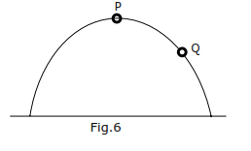la velocidad es cero, la aceleración es cero.
88. la velocidad no es cero, pero la aceleración es cero.
89. la rapidez es menor que en Q, pero la aceleración es mayor que en Q.
90. la velocidad y la aceleración son perpendiculares entre sí.
91. La aceleración es distinta de cero.
92. Una pelota de tenis es soltada desde el reposo exactamente en el mismo instante y la misma altura, que una bala disparada de manera horizontal. De acuerdo a esta información se puede afirmar que:
93. la bala golpea primero el suelo.
94. la pelota golpea primero el suelo.
95. golpea el suelo primero la que tiene mayor masa.
96. golpea primero el suelo la que tiene aceleración 9,8 m/s2
97. ambas golpean el suelo al mismo tiempo.
98. Desde una torre, se deja caer una piedra en t = 0s, y otra en t = 1s. En el instante t=3s la distancia que separa las piedras es:
99. 20 m
100. 40 m
101. 10 m
102. 30 m
103. 25 m
104. Un jugador de fútbol golpea una pelota la cual se eleva y luego cae en un determinado punto de la cancha. ¿Cuál de las siguientes afirmaciones es falsa con respecto a la aceleración gravitatoria?
105. Es la misma durante todo el trayecto.
106. Depende de si la pelota va hacia arriba o hacia abajo.
107. En la cúspide de su trayectoria es igual a 9,8 m/s2.
108. La aceleración gravitatoria varía dependiendo del lugar de la tierra.
109. Cuando la pelota va subiendo la aceleración gravitatoria le resta rapidez de forma constante.
110. En el movimiento de caída libre
111. la rapidez es constante.
112. la aceleración es constante.
113. la velocidad es constante.
114. la rapidez final es de 10 m/s.
115. la distancia recorrida es inversamente proporcional al tiempo.
116. Un bombero lanza un chorro de agua, parabólicamente hasta una altura máxima de 5 m. La velocidad de salida del agua fue de 10 m/s. ¿Con qué ángulo se lanzó el agua?
117. 25°
118. 90°
119. 33,8°
120. 62,5°
121. 44,42°
122. 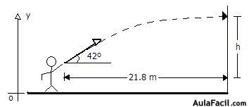Una persona patea una pelota a una velocidad de 25 m/s y un ángulo de 42º arriba de la horizontal directa hacia una pared como se muestra en la figura. Si la pelota es pateada desde el suelo la altura ***h*** a la que golpea la pared, es de:
123. 11 m
124. 14 m
125. 22 m
126. 98 m
127. No se puede determinar.
128. 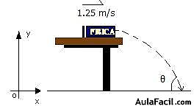Un libro que se desliza sobre una mesa, sin roce, a 1.25 m/s, luego cae al piso en 0.4 s; el módulo y dirección de la velocidad al llegar suelo será de:
129. V= 4,00 m/s θ= 45.00°
130. V= 4.19m/s θ= 72.65°
131. V= 3.92 m/s θ= 75.00°
132. V= 3.92m/s θ= 30.23°
133. V= 5.23m/s θ= 70.28°
134. 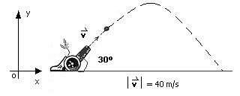Se dispara un proyectil de mortero con un ángulo de elevación de 30º y una velocidad inicial de 40 m/s sobre un terreno horizontal, el alcance máximo del proyectil será de:
135. 90.33m
136. 69.28m
137. 133.28m
138. 141.33m
139. 201.28m

**II. ITEM DESARROLLO DE PROBLEMAS. A continuación se presentan distintos problemas los cuales debes resolver con detalle considerando la siguiente rúbrica de evaluación:**

|  |  |  |  |  |  |
| --- | --- | --- | --- | --- | --- |
| **Criterio** | **0** | **1** | **2** | **3** | **4** |
| **Ecuaciones** | No cumplen con los elementos solicitados. | Cumplen con uno de los elementos solicitados. | Cumplen con dos de los elementos solicitados. | Plantean la(s) ecuación(es), valores numéricos de los datos utilizando un correcto razonamiento matemático. | ---------- |
| **Desarrollo de las ecuaciones** | No hay desarrollo de las ecuaciones  (comete más de 3 errores) | El desarrollo demuestra un entendimiento muy limitado de los conceptos matemáticos subyacentes necesarios usados para resolver las ecuaciones o no está escrito (comete 3 errores) | El desarrollo demuestra algún entendimiento del concepto matemático usado para resolver las ecuaciones (comete 2 error) | El desarrollo demuestra entendimiento sustancial del concepto matemático usado para resolver las ecuaciones (comete 1 error) | El desarrollo demuestra completo entendimiento del concepto matemático usado para resolver las ecuaciones (no comete errores) |
| **Respuesta final** | El resultado no está correcto | El resultado está correcto pero no señala la unidad de medida | El resultado está correcto y además señala su unidad de medida | ---------- | ---------- |
| **TOTAL: 9 puntos por problema. Total 27 puntos** | | | | | |

1. Catherina está en la parte inferior de un cerro, mientras que Catalina se encuentra 30 metros arriba de la misma. Catherina está en el origen de un sistema de coordenadas (x,y) y la línea que sigue la pendiente del cerro está dada por la ecuación Y=0,4X. Si Catherina lanza una manzana a Catalina con un ángulo de 50° respecto de la horizontal. Con que velocidad debe lanzar la manzana para que pueda llegar a Catalina?

**Desarrollo del problema:**

Establecen las ecuaciones

Desarrollo de ecuaciones

Respuesta Final (2 puntos)

1. Como se sabe, nuestros ojos no son capaces de observar objetos muy pequeños, por ejemplo el coronavirus. Un microscopio electrónico puede ver tales objetos con el uso de un haz electrónico en lugar de un haz luminoso. La microscopia de electrones ha resultado ser de valor incalculable para investigaciones de virus, membranas celulares y estructuras subcelulares, superficies bacterianas, receptores visuales, cloroplastos y las propiedades contráctiles de músculos. Las "lentes" de un microscopio electrónico consisten en campos eléctricos y magnéticos que controlan el haz de electrones. Como ejemplo de la manipulación de un haz de electrones, considere un electrón que se desplaza alejándose del origen a lo largo del eje x en el piano xy con velocidad inicial V0 = V0 i. Cuando pasa por la región x = 0 a x = d, el electrón experimenta una aceleración a = ax i + ay j, donde ax y ay, son constantes. Para el caso V0 = 1.8 X 107 m/s., ax = 8 X 1014 m/s2 y ay = 1.6 X 1015 m/s2, determine en x = d = 0.0100 m

(a) la posición del electrón,

(b) la velocidad del electrón,

(c) la rapidez del electrón,

(d) la dirección de desplazamiento del electrón (es decir, el ángulo entre su velocidad y el eje x).

Desarrollo del problema:

Establecen ecuaciones (3 puntos)

Desarrollo de ecuaciones (4 puntos)

Respuesta Final (2 puntos)

1. Un bombero a 50 metros de un edificio en llamas dirige un chorro de agua de una manguera a un ángulo de 30° sobre la horizontal, como se muestra en la figura. Si la velocidad inicial de la corriente es 40 m/s. A qué altura el agua incide en el edificio?



Desarrollo del problema:

Establecen ecuaciones (3 puntos)

Desarrollo de ecuaciones (4 puntos)

Respuesta Final (2 puntos)